**Evidencia EAP_0089**

Click a Emisión Express

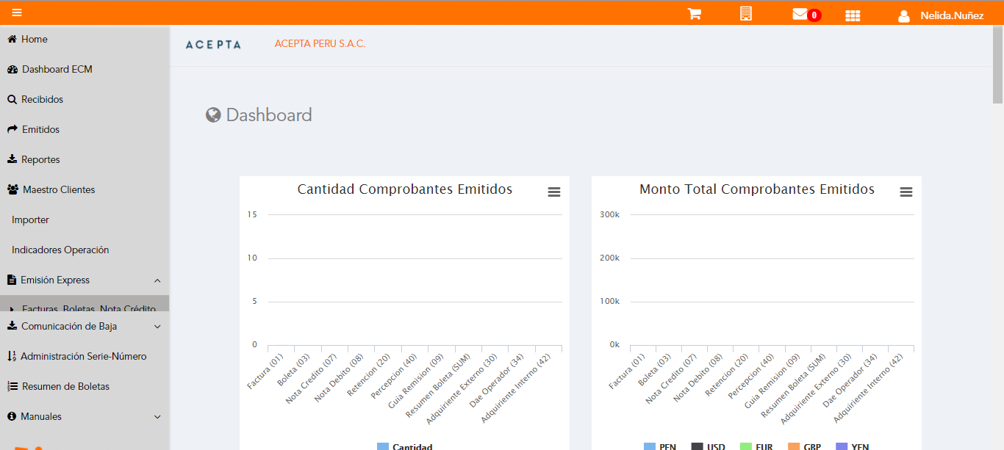

Click a subopción Facturas Boletas NotaCredito NotaDebito

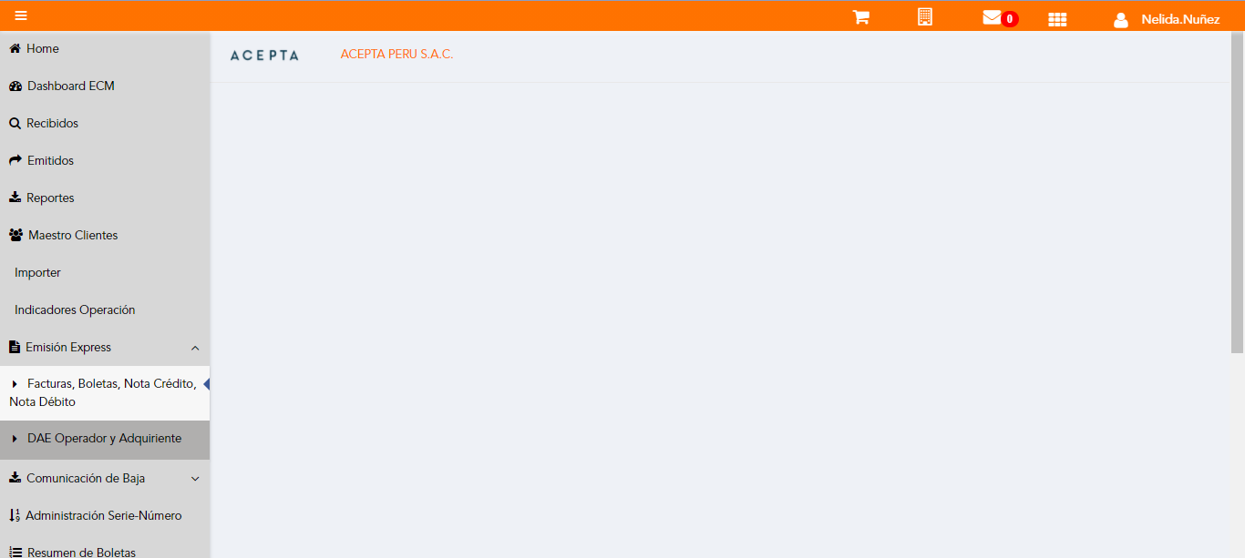

Selección Tipo de CPE

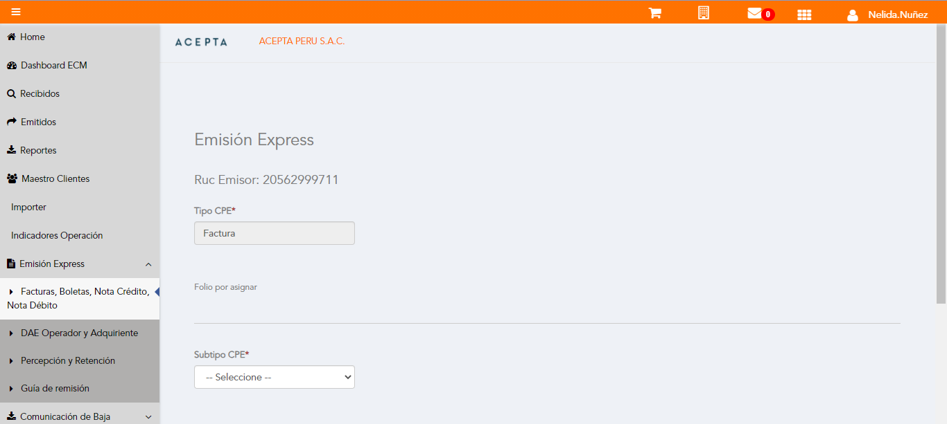

Selección Subtipo de CPE

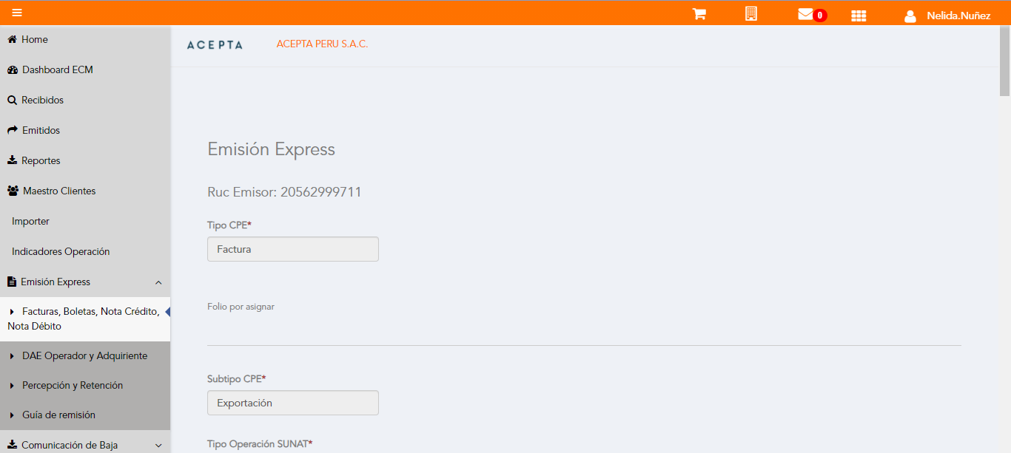

Se Agrega Fecha de Emisión

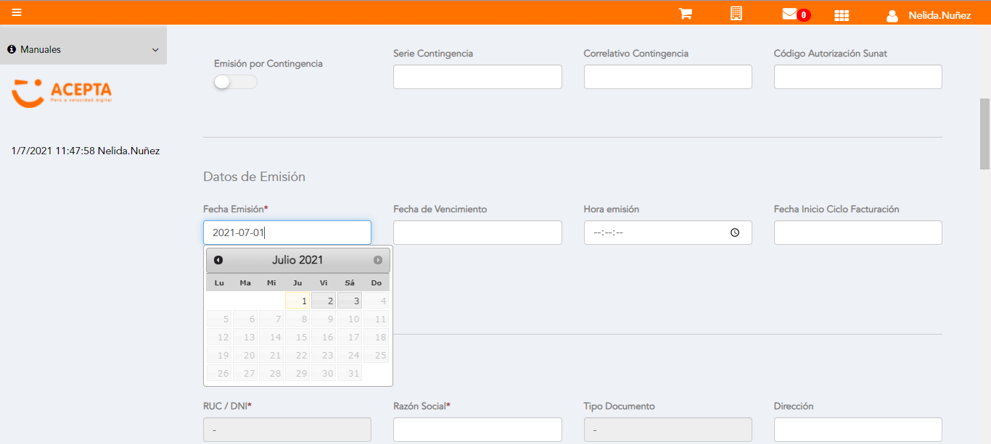

Datos de Receptor

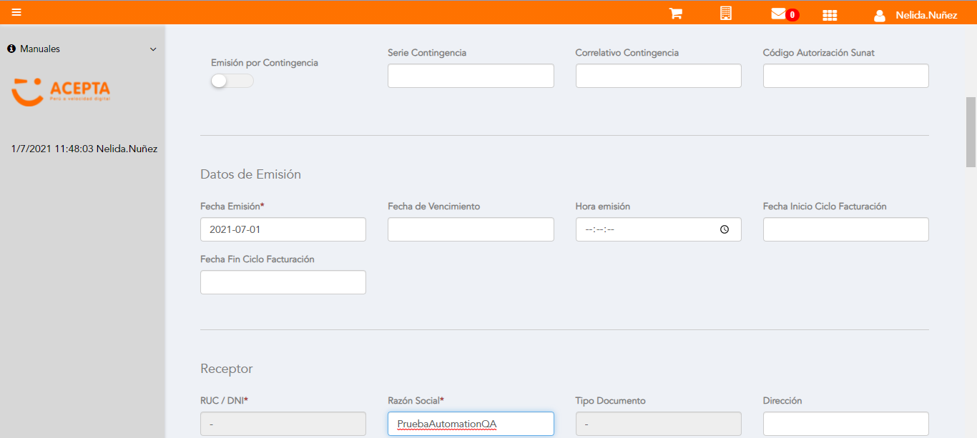

Se agrega Detalle de producto

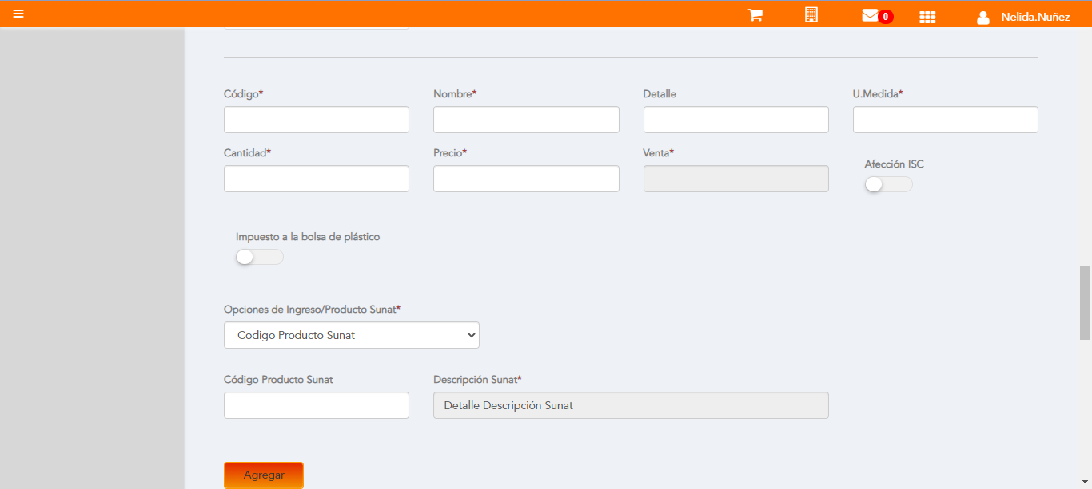

Click a botón Previsualizar

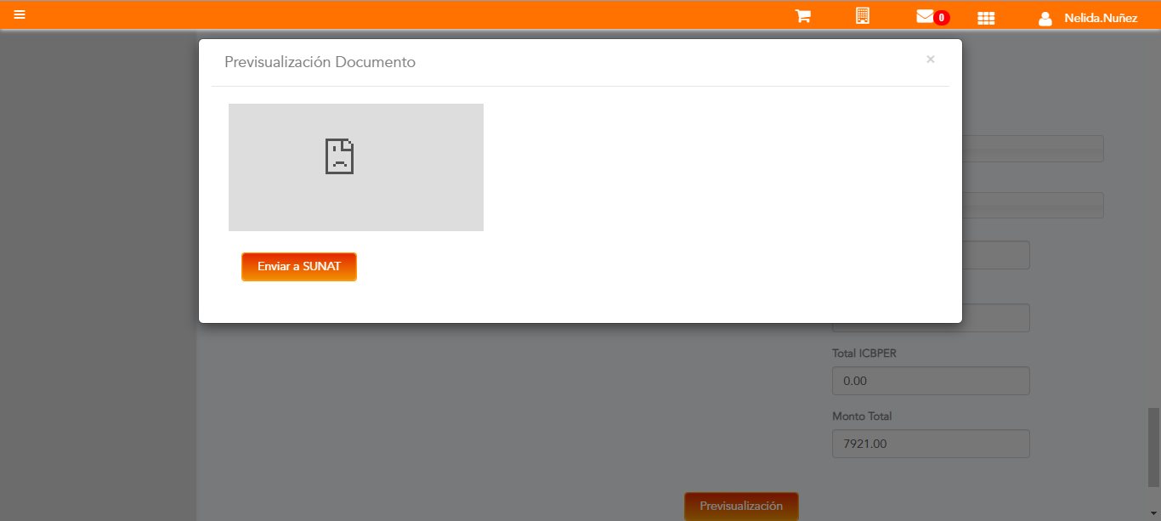

Click a botón Enviar a SUNAT



URL: http://qaacepta2108.acepta.pe/v01/47A9AD9DD882A5734AD4B5D2A2A9BAEBC619E399?k=5917d555c9806d8a877081559eb5fb54

Número de CPE: FP0100001406

Traza de CPE

